# 荡开一笔，聊聊面相和中医的有趣比较（上）

近几日，世情颇多，俗务也多，拖更许久，不好意思。

前有深圳佳士，后有湖南耒阳，外国的记者这段时间也是忙得很，屡次将头条给我们大中国。前有滴滴柳青，后有京东强，前者是众怒难犯，后者却是亲者恨、仇者快。前有笔杆子于会后的拨乱反正，后有钱袋子于会后的火力全开，前面宗教升旗、昆山反杀、高铁霸座、洁洁良案终于落锤，刚给吃瓜群众以畅快的心理体验，后面就个税改革、创投圈重税和社保变税务全国征缴，真可谓是**“董仲舒天命民心，桑弘羊国富民穷”。**

“躲进小楼成一统，管他春夏与秋冬”，这几天，就写一些文史类文章，写一些有趣的杂文。

如今天，聊的就是面相和中医的一些有趣比较。

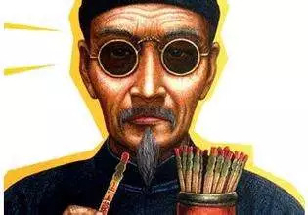

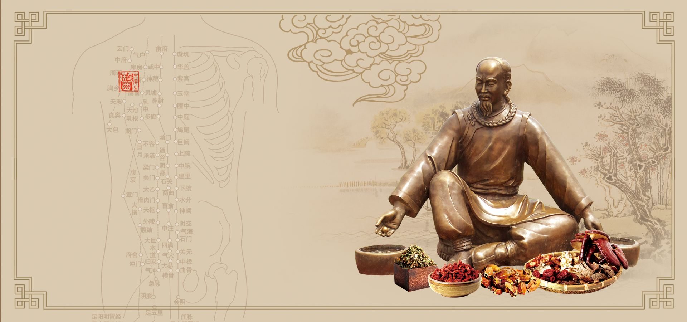

岱岱大学时曾自嘲过：**“百无一用是书生，百无聊赖大学生”**，彼时无聊，多读杂书，如《周易》《毛选》《麻衣神相》《鬼谷子》等，心知中华传统文化博大精深，而玄学为传统文化中不可略过之一脉，**欲全览中国传统文化全貌者，玄学必须有所涉也**，如此方能触类旁通，建立整体性认识。

故于面相测字四柱等，岱岱稍有纵览，当然末学浅见，肯定不入方家法眼，而至于中华玄学信乎不信乎，岱岱亦不置可否，反正大学毕业后就不再搞这个了。

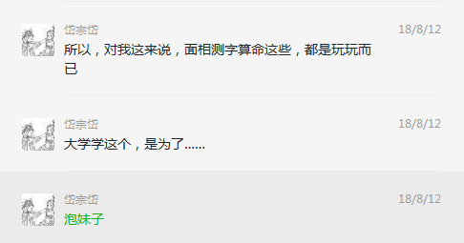

岱岱是个实诚的人……

这里，就挑出中医和面相几处有趣的比较，看看中华传统文化的独特思维模式，也给想泡妹子的瓜友，提供一些“旁门左道”。

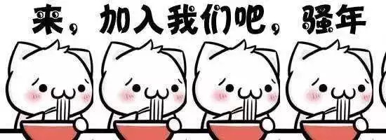

**一、面相中医中的五行学说**

五行学说是理解中华玄学的一把钥匙，也是理解中华传统文化的一把钥匙，其相生相克理论，开东方朴素辩证法之滥觞。

五行学说的重点，不是简单地将事物属于五类，而是能以**五行之间的生克乘侮观点来探索、阐释复杂系统内部各事物之间的相互联系**，以及体现系统性、整体性和自我调控机制。

中医之五行，了解的人是很多了，所谓“水曰润下、火曰炎上、木曰曲直、金曰从革、土爰稼穑”，五行学说在中医的运用，主要是以五行的特性来分析研究机体的脏腑、经络、生理功能的五行属性和相互关系，以及阐释它们在病理情况下的相互影响。

木 ：肝属木，主疏泄、主藏血，肝藏魂，为谋虑所出，开窍于目，肝主筋，其华在爪，在志为怒，在声为呼，在液为泪。

火：心属火，主血脉，心藏神，开窍于舌，其华在面，在志为喜，在声为笑，在液为汗。

土：脾属土，主运化，布津液，主统血，主肌肉和四肢，脾藏意，开窍于口，其华在唇，在液为涎，在声为歌，在志为思。

金：肺属金，肺主气，司呼吸，主皮毛，主治节，主宣发肃降。开窍于鼻，在液为涕，在声为哭，在志为悲。

水：肾藏精，主生殖，主水，主纳气，主骨生髓，为先天之本，司二阴，开窍于耳，其华在发，在液为唾，在声为呻。

**如果说西医对人体的认识，是建立在生理学的基础上，那么中医对人体的认识，就是建立在五行学说和经络学说的基础上。**

在这一点上，中医和面相是相通的。

相学名作《公笃相法》、《麻衣相法》、《柳庄相法》、《铁关刀》中，皆对五行相法有过描述，总结来看，大同小异：

木形者，耸而瘦，挺而直，长而露节，头隆而额耸也。若肉重而肥，腰偏而背瘦，非木之善，又曰：“十个木形九个贫”。

金形者，小而坚，方而正。形短不为之不足，肉坚不为之有余也。

水形者，短而浮，阔而厚，则俯然而流也。

土形者，敦而厚，重而实，背隆腰厚，其形似龟也。

火形者，上尖而下阔，上轻而下重，性躁急而炎炎也。

简单点说就是

论身形：金方，土厚，火尖，木瘦，水圆。

论颜色：金白，土黄，火红，木青，水黑。

当然，人之相貌千变万化，不会固于一行，书曰：**“得其正者为正局，得其兼者为兼局，得其杂者为杂局。”**

如木形人五官尖露，耳朵高体，特别额头是尖的，则带有“木”和“金”两种属性，就是**“木形火局”**，木火通明之格局，木火相生，故此相为佳。

如果一人眉、须、鬓俱毛多而密，面色红润者，为水火既济之格，主有中小成就，但丁火兼水之人成就就要递减了，若加上身体浮肥，眼大无神，鼻大无梁，就是相格中的水太重，如此则相克不化，主其人刑克亲友。

古人曰：**“人禀天地之气，而有五行之类”**再配合此人的八字与流年，体用比和为吉，克泄耗为凶，以此断哪年哪月是吉凶福祸。

而且，儒家还赋予过五行学说以内在精神，即“金主义、木主仁、水主智、火主礼、土主信”，面相里也吸纳了这种说法，也讲究此，

还有五官之五行格局，即**眉眼为木，鼻子为土，耳朵和鼻翼是金，额头属火，人中嘴巴是水**，此乃面相上的五形。

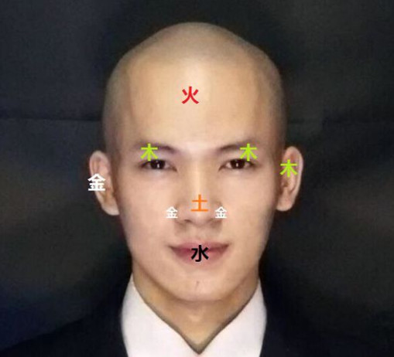

同样是根据五行相生相克理论，既然木克土，鼻子为土骨节为木，**所以鼻子上起骨节的，就是木土相克**，又鼻子在百岁流年图中属中年，即鼻子起节者中年凶厄也。

既然“土克水”，土为鼻子，水位人中嘴巴，**所以鼻子的准头过低压了人中者，就属于土水相克**，即所谓的“鹰钩鼻”，刘德华那种，又鼻子属十二宫的财帛宫，所以准头压人中的鹰钩鼻，是不善理财之象。

甚至连人说话的声音，都被分为五行。

最早的划分出自《六韬》：

“宫、商、角、微、羽，此其正声也，万代不易。五行之神，道之常也，可以知敌。金、木、水、火、土，各以其胜攻之。"

宫为土，土音低沉、沙哑。

商为金，金音清脆、润泽。

角为木，木音高亢、畅快。

徵为火，火音尖锐、激烈。

（史记荆轲刺秦王，高渐离击筑，**“为变徵之声”**，就是“尖锐、激烈”的音调）

羽为水，声音清澈、圆润。

古人认为，如果你的声音与你本身的五行相生，则主吉、主贵，如果你的声音与你本身的五行相克，则预示着凶险。

想起一句古话：**“水深流缓，人贵语迟……”**

也是醉了，听声音都能听出门道……

（不过历史的确有记载过，《柳庄相法》的袁珙，就曾听音辨贵人）

西方科学对声音也有些研究，如焦破而急的声音为身体抵抗力差，经常一口气说很长一句话而不换气的人，通常寿命都很短。

可见，五行学说在面相上的运用是很广的，不仅你的身形可以分成金木水火土，你的脸上各个部位也可以分金木水火土，甚至你的声音都能分成金木水火土，就这样，**将你一切身体信息解构后，按照五行相生相克理论来推导吉凶祸福。**

五行面相法，是相学中比较简单的一脉，可谓初级

**一、中医面相的四大反射区**

中华一直有很深的大一统观念，**不仅体现在国家的大一统，还体现在文化的大一统，还体现在文化内部结构的大一统。**

如中医对人体的分析，就具有明显的系统论，中医的脏腑经络学认为，各脏腑、组织、器官在生理上和病理上是相互联系和影响的，因此，中医提出了四大人体反射区。

我们经常去按摩的瓜友，最熟悉的应该是这两大反射区：

足底反射区：

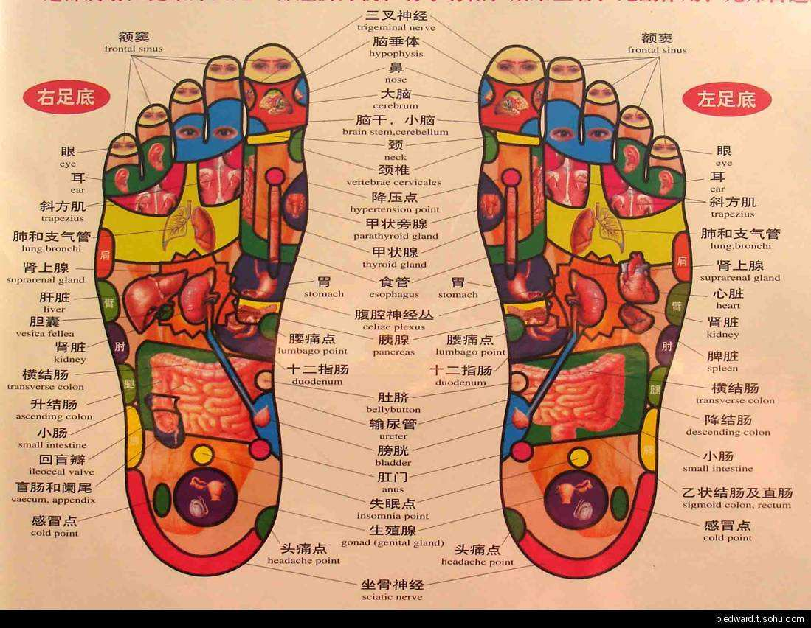

背部反射区：

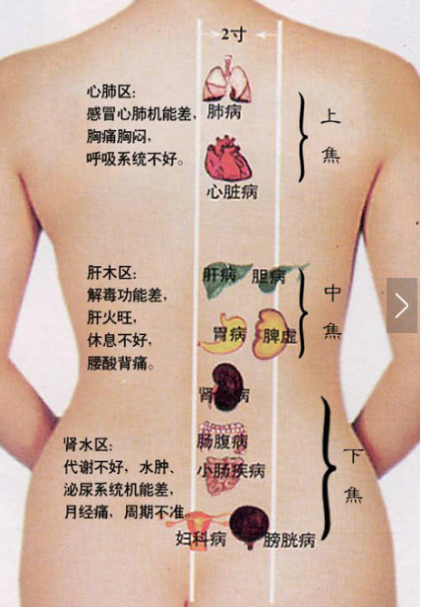

岱岱将其比喻成飞机的仪表。

**人体好比一架飞机，就像飞机仪表可以看出飞机内部器件的运行情况，人体外部也能映射出人体内部的运行情况。**

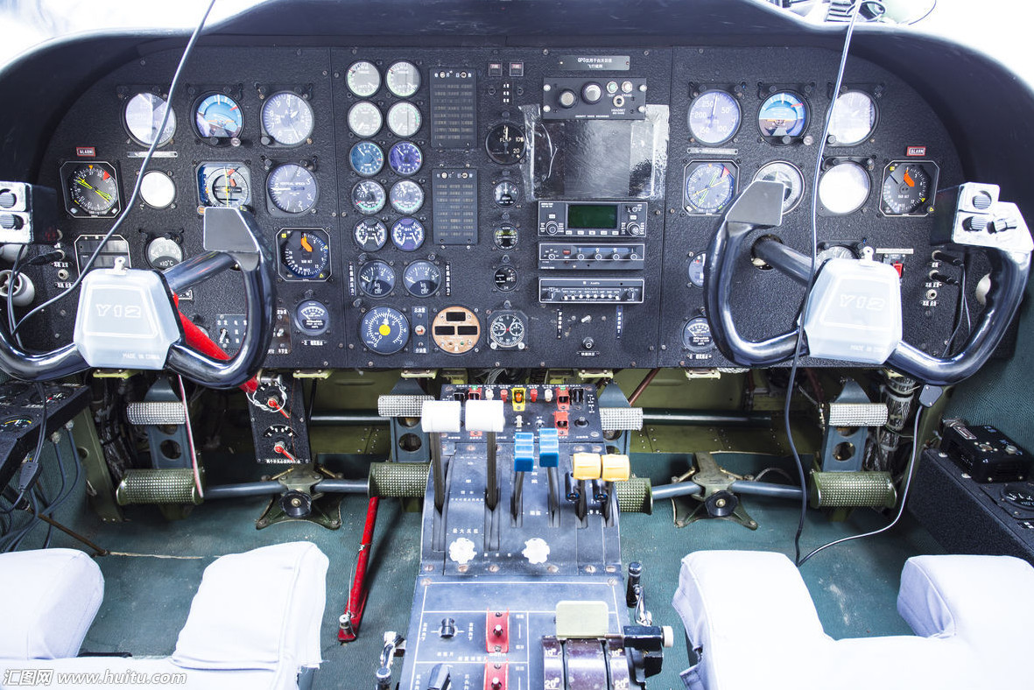

如目赤肿痛，多系肝火为患，因为“肝开窍于目”。

舌溃烂生疮，多系心火为患，因为“心开窍于舌”。

**同时中医的经络学说认为，通过外部经络穴位的按摩可以调节人体内部器官的运行，这又如同人操纵方向盘和仪表器能调节飞机的运行一样。**

如现代医学研究发现，按摩手上的虎口穴，能够有效的治疗各种原因所导致的头痛、神经痛还有耳聋耳鸣等毛病，更好的保健身体健康。

还有孩子们做的眼保健操，第四节“按太阳穴、轮刮眼眶”，则能缓解视觉疲劳，预防近视。

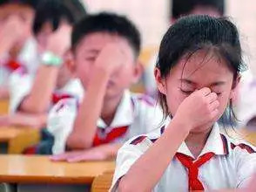

所以，现在岱岱再看到中医这些**密密麻麻的反射区设定**，都不由自主的想起了飞机内部**密密麻麻的仪表器材。**





客观而言，**中医的脏腑学说，是中医没有发展出显微镜、无法发现细胞细菌的情况下衍生进化的一个人体认知系统，即中医在无法对人体进行内部微观的观察下，转而以脏腑经络学求诸人体内外映射关系的观察推演。**

在这点上，面相和中医是异曲同工。

同工的是，中医有反射区，面相也有类似设定。

异曲的是，**中医反射区反射的是人体内部器官的运行情况，而面相反射区反射的人生命运和性格品质的好坏情况。**

中医老手能从外表看出你胃有没有病，面相老手能从你外表看出你有没有外遇。

面相主要分为4大“反射区”。

谚曰：

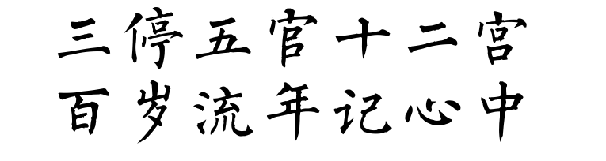

这是三停“反射区”：

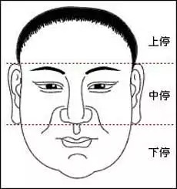

上停，眉毛上缘到发际线为上停，主15到30的运程。

额头是否宽阔明亮的标准是额头能容五指，如果三指也无法容纳，说明额头狭小，额头宽阔者不仅早年易发达，而且智商天资也高。

中停，眉毛（包括眉毛）以下到鼻尖，管31到50岁，为最重要的一停。

上停只是代表着先天，中停代表着个人努力的成果，先天不足，可通过后天努力来改善，如果上停和中停都不好，下停再好，用处也不大了。如果中停鼻歪眼斜，则破财克妻。

下停，51岁以后，鼻尖到下巴，主老年运。

 三停平均大小最好，为理想的三停面相。

这是五官：

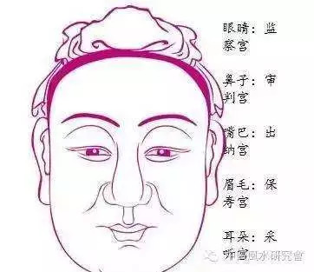

耳：名为「采听官」，关系到一个人的长寿与否

眉：名为「保寿官」，关系到健康、地位

眼：名为「监察官」，关系一个人的意志力、心地良善

鼻：名为「审辨官」，关系到一个人的财富与健康

口：名为「出纳官」，关系一个人的幸福、食禄与贵人运

（除五官之说外，**相学中还有“五岳四渎”两说，亦需参考）**

三停五官是比较简单泛化的“反射区”设定，很简单，后面两个信息量就比较大了。

这是十二宫：

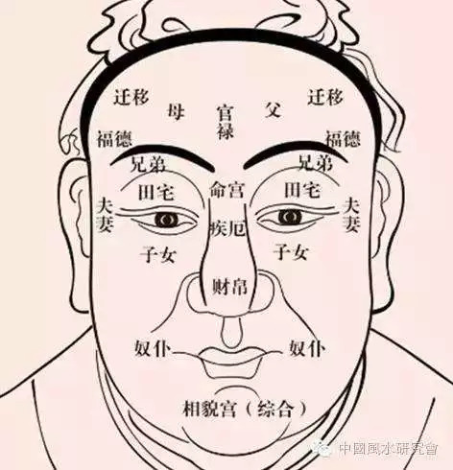

1、命宫

位置在双眉之间，山根之上；印堂的位置是命运总开关的所在。从印堂的宽窄程度、色泽、颜色，可以看出一个人运气的好坏，福祸吉凶。

2、财帛宫

位于鼻头的部位。鼻子乃是财星，位居土宿，此部位包括天仓、地库、二金匮(即鼻孔)，鼻子表示财富

3、兄弟宫

眉毛是兄弟宫，关系兄弟、姐妹、双亲、亲朋等吉凶，兄弟宫与荷尔蒙分泌有著关联，眉头上方为交友部位，故不宜有不好的纹及疤。

4、夫妻宫

夫妻宫位于眼尾部，又称奸门，在眼睛左右两侧的位置，关系夫妻关系吉凶。凡夫妻宫光滑平润纹线稀少者，夫妇和睦，婚姻幸福，而且妻有帮夫运。

（若夫妻宫深陷，或鱼尾纹过多者，夫妻极易不和。）

5、子女宫

位于两眼之下、下眼皮隆起的部位，即眼下的泪堂位，象征男女感情和子女是否有出息、有子嗣否等。

（子女宫有痣，通常为哭痣，为子女操劳之相。）

6、疾厄宫

位于印堂之下、两眉之间，鼻梁将要高起的山根部位疾厄宫关系到人健康方面的吉凶，同时与祖上根基、遗产、抵抗力、灾难应变力有关，当然此宫也表示健康、责任心、荣誉感。

（疾厄宫如有痣痕，表示胃肠消化力差，且容易患痔疮，便秘等疾病，山根断裂横纹，则会远离故乡谋发展，“少小离家老大回”）

7、迁移宫

位于上额两端眉际部位，包括天苍、高广、驿马、边地，这是看一个升迁、旅行、移居运气的地方。如有缺点，就会影响交通、乔迁、旅游、调动以及做进出口国际贸易。

（此宫发际线高且部位高隆，则为驿马高驻之象，适合走四方，想知道自己适合不适合移民，也要留意迁移宫。）

8、奴仆宫

位于面颊下端部位，也就是下巴的两旁，称为悬壁的部位。奴仆宫关系交友与部属关系吉凶。

（脑后反骨者如魏延马云，就是奴仆宫过大，脑后见腮，脸上下巴两侧的腮骨相对扩张、甚至骨角明显，从背后看能明显看得见腮骨的锐角，也就是脑后见反骨。

脑后反骨者金气太盛、为人胆大敢为、精力充沛、性格严厉，故多不臣之心。）

9、官禄宫

又称事业宫，位于额头正中部位、印堂之上，也就是位居天庭下大约二公分处，包括司空，中正。官禄宫关系事业、官位、学业方面吉凶。表示一个事业成败，与上司长辈的关系。

当然，命理学以鼻为官，以口为禄，命宫为印，额为贵人，都纳入官禄宫作综合的论断

10、田宅宫

眉与眼中间的眼皮部位，田宅宫关系一个人的家运吉凶，表示遗产、家族关系、田地等

11、福德宫

分为内福堂，外福堂，关系财运和福气的吉凶。位于眉上方偏外部部位，即在眉角之上的部位。

（观察福德宫必须上下结合，即额与颏要上下对称，不偏斜，所谓额宽颏阔，福德齐全，一生幸运，善始善终。如上下不对称，上宽下窄，或下宽上窄，或上下偏斜，对人的早年或晚年的命运都有影响。命理学认为"德备五福"是很了不起的。）

12、父母宫

前额天左右的日月角——父位于左额中间偏上、母位于右额中间偏上。关系与父母之间的缘分吉凶等。

（成语所谓“头角峥嵘”，就是指日月角轩昂，这种面相聪慧早达，但与父母少缘）

十二宫内容远不止于此，此处限于篇幅仅大致列举。

下面的百岁流年图，岱岱就不一一道来了，因为实在是密密麻麻太多了：

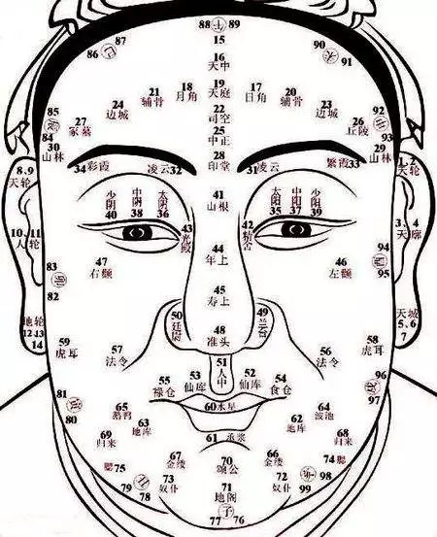

瓜友们是不是有点密集恐惧症？

反正岱岱当年翻书至此，的确是被唬到了。

流年呢，指的是一个人在一年中的运气、运势，所谓“流年不利”大家都听过，百岁流年图呢，就是依据面相每一个部位分配不同的流年，以此部位的纹痕痣、色泽、高低等定论次年的吉凶得失祸福。

如15岁按照百岁流年图，就是行额运，看发际线旁的正额如何如何，28岁行运到印堂，看此处气色如何如何，48岁大运行至准头，看此处纹痕黑痣如何如何。

可见，面相的三停五官十二宫，还有百岁流年图这四大反射区设定，和中医的四大反射区设定是异曲同工之秒。

中医：“心开窍于舌”，你舌头溃烂，肯定心火为患。

面相：“奸门骨露，长作新郞”，你奸门骨起，肯定会离婚。

中医：是不是头痛了，按下虎口穴就好了。

面相：这次出差任务肯定凉凉了，看你的驿马晦暗就知道了。

中医表示，你内部器官运行的情况，能从外部反射区看出来。

面相表示，你人生命运的吉凶祸福，能从面部反射区看出来。

中医认为，你哪里不舒服就按哪个穴位。

面相认为，你哪方面不顺哪个宫位就气色不好。

**岱岱表示，不仅人体，连人生都自带仪器显示了？**







所以，学中医者学起面相来很快的，反之，动些面相的人学起中医来也很快，因为不管是相同的五行逻辑，还是近似的“反射区”原理设定，中医面相都有十分相似的底层逻辑架构，所以说中华传统文化是一脉相承，一通百通。

无奈，这么多字才写了两个小节，下面还有5个小节。

3、整体性思维、“相不独论”

4、辩证性思维、“五露俱全”

5、……

好吧，未完待续……

